**安装与配置 MySQL**

参考：<https://www.cnblogs.com/caoxb/p/9405323.html>

**1-YUM安装MySQL**

**(1)首先检查服务器上是否安装MySQL**

rpm -qa | grep mysql

**(2)如果没有安装，则跳过此步骤。使用以下命令删除原MySQL:**

一般删除，如果提示依赖的其他文件，则不能删除

rpm -e  mysql

强力删除，如果有其他依赖文件，则可以对其进行强力

rpm -e  --nodeps mysql

## **(3)检查是否安装MariaDB,删除MariaDB的文件,由于在CentOS中默认安装有MariaDB，所以如果我们不删除MariaDB文件的话，安装mysql时可能会发生冲突。冲突信息如下：**

使用rpm 命令查找出要删除的mariadb文件,命令如下

rpm -pa | grep mariadb

**(4)下载并添加存储库：**

查看yum是否安装过mysql

yum list installed mysql*

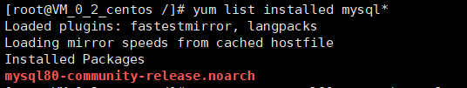

删除已安装的yum包：mysql80-community-release.noarch

yum remove mysql80-community-release.noarch

下载并添加源

sudo yum localinstall <http://dev.mysql.com/get/mysql57-community-release-el7-8.noarch.rpm>

命令提示如下：

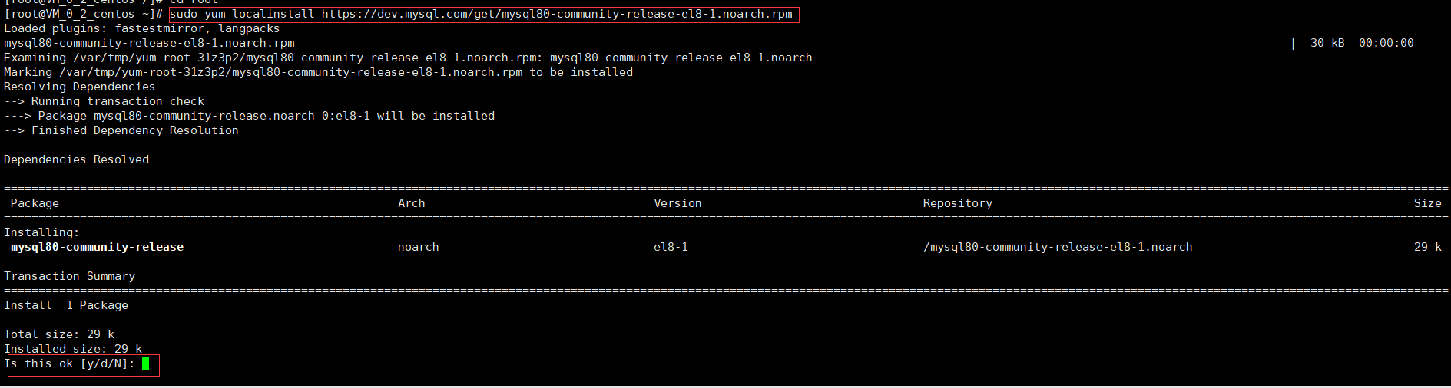

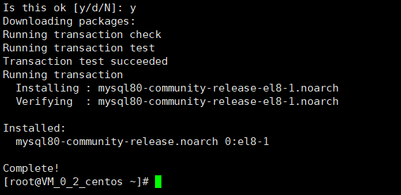

检查mysql源是否安装成功

yum repolist enabled | grep "mysql.*-community.*"

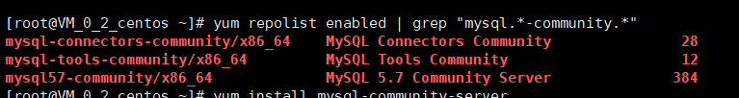

**你可以选择你安装的版本，MySQL Yum存储库：https://dev.mysql.com/downloads/repo/yum/**

**(5)安装MySQL 包，与其他使用yum软件包一样安装MySQL:**

yum install mysql-community-server

1. **docker安装MySQL**

参考：<https://hub.docker.com/_/mysql>

https://www.jianshu.com/p/d6febf6f95e0

**(1)拉取镜像**

docker pull mysql:5.7

命令提示如下：

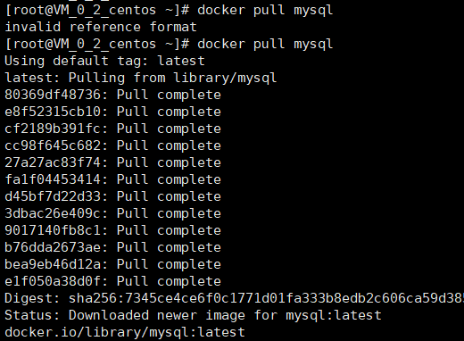

**(2)查看镜像**

docker images

命令提示如下：

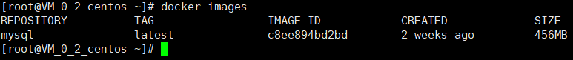

1. **创建容器**

创建/root/mysql/data目录，并挂载到容器的/var/lib/mysql，作为mysql数据存储目录

docker run -p 3306:3306 -e MYSQL_ROOT_PASSWORD=123456 -v /root/mysql/data:/var/lib/mysql --name mysql_dev -d mysql:5.7 --character-set-server=utf8mb4 --collation-server=utf8mb4_general_ci

**-d 表示容器以守护进程运行**

**-p 表示将容器的3306端口映射到主机的3306端口**

**-e 表示设置环境变量的值，这里为root用户密码**

**-v 表示将主机中/root/mysql/data挂载到容器的/data/db，作为mongo数据存储目录**

1. **查看容器**

docker ps

命令如下，可以看到刚才创建的容器



1. **进入容器**

docker exec -it mysql /bin/bash

登录mysql

mysql -u root -p

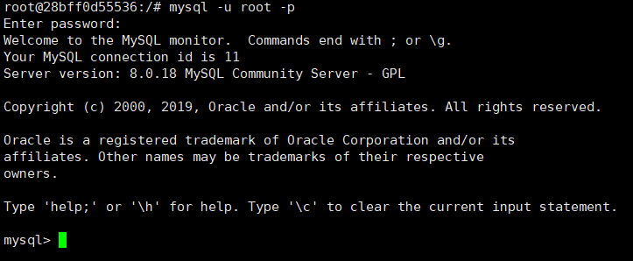

1. **查看日志**

docker logs -f mysql

1. **备份数据**

docker exec mysql sh -c 'exec mysqldump --all-databases -u root -p"123456"' > /root/mysql/backup/all-databases.sql

1. **恢复数据**

docker exec mysql sh -c 'exec mysql -u root -p"123456"' > /root/mysql/backup/all-databases.sql